TCVN 7444-7:2005
ISO 7176-7:1998
XE LĂN - PHẦN 7: ĐO CÁC KÍCH THƯỚC CỦA GHẾ NGỒI VÀ BÁNH XE
Wheelchairs - Part 7: Measurement of seating and wheel dimensions

Lời nói đầu
TCVN 7444-7:2005 hoàn toàn tương đương ISO 7176-7:1998.
TCVN 7444-7: 2005 do Tiểu Ban kỹ thuật tiêu chuẩn TCVN/SC1 Những vấn đề chung về cơ khí biên soạn, Tổng cục Tiêu chuẩn Đo lường Chất lượng đề nghị, Bộ Khoa học và Công nghệ ban hành.
Tiêu chuẩn này được chuyển đổi năm 2008 từ Tiêu chuẩn Việt Nam cùng số hiệu thành Tiêu chuẩn Quốc gia theo quy định tại khoản 1 Điều 69 của Luật Tiêu chuẩn và Quy chuẩn kỹ thuật và điểm a khoản 1 Điều 6 Nghị định số 127/2007/NĐ-CP ngày 1/8/2007 của Chính phủ quy định chi tiết thi hành một số điều của Luật Tiêu chuẩn và Quy chuẩn kỹ thuật.

Lời giới thiệu
TCVN 7444-7:2005 là một phần của TCVN 7444 (ISO 7176)
TCVN 7444-7:2005 được áp dụng cùng với các phần khác của TCVN 7444 (ISO 7176), bao gồm:
Phần 1: Xác định độ ổn định tĩnh.
Phần 2: Xác định độ ổn định động lực học của xe lăn điện.
Phần 3: Xác định hiệu quả của phanh.
Phần 4: Năng lượng tiêu thụ của xe lăn và xe scutơ chạy điện dùng để xác định phạm vi quãng đường lý thuyết.
Phần 5: Xác định kích thước bao, khối lượng và không gian quay xe.
Phần 6: Xác định vận tốc lớn nhất, gia tốc và gia tốc chậm dần của xe lăn điện.
Phần 7: Đo kích thước của ghế ngồi và bánh xe.
Phần 8: Yêu cầu và phương pháp thử độ bền tĩnh, độ bền va đập và độ bền mỏi.
Phần 9: Thử khí hậu đối với xe lăn điện.
Phần 10: Xác định khả năng trèo qua vật cản của xe lăn điện.
Phần 11: Người nộm thử.
Phần 13: Xác định hệ số ma sát của bề mặt thử.
Phần 14: Hệ thống nguồn và hệ thống điều khiển của xe lăn điện.
Phần 15: Yêu cầu về công bố các thông tin, tài liệu và ghi nhãn.
Phần 16: Yêu cầu và phương pháp thử độ bền cháy của những bộ phận dễ cháy.
Phần 17: Dãy các bề mặt tương tác cho các bộ phận điều khiển của xe lăn điện.
Phần 18: Cơ cấu lên xuống ngang.
Phần 19: Thiết bị động cơ bánh xe dùng cho các loại xe có động cơ.
Phần 20: Xác định các đặc tính của xe lăn kiểu đứng.
Phần 21: Yêu cầu và phương pháp thử tương thích điện từ của xe lăn và xe scutơ có động cơ.
Phần 22: Lập quy trình hiệu chỉnh xe lăn.

XE LĂN - PHẦN 7: ĐO CÁC KÍCH THƯỚC CỦA GHẾ NGỒI VÀ BÁNH XE
Wheelchairs - Part 7: Measurement of seating and wheel dimensions
1. Phạm vi áp dụng
Tiêu chuẩn này quy định phương pháp đo các kích thước của ghế ngồi và bánh xe của xe lăn.
Tiêu chuẩn áp dụng cho các xe lăn và các phương tiện đi lại trong nhà và ngoài nhà với vận tốc đến 15 km/h của người tàn tật có khối lượng không vượt quá 120 kg. Các xe lăn và phương tiện đi lại này được phân loại như sau theo ISO 9999:1992:
Xe lăn được dẫn động bằng động cơ điện, lái bằng tay | 12 21 24
Xe lăn được dẫn động bằng điện, lái có trợ lực | 12 21 27
Xe lăn có người điều khiển chạy bằng năng lượng | 12 21 21
Xe lăn có người điều khiển chạy bằng tay | 12 21 03
Xe lăn được dẫn động bằng hai tay trên bánh sau | 12 21 06
Xe lăn được dẫn động bằng hai tay trên bánh trước | 12 21 09
Xe lăn được dẫn động bằng hai tay trên cần | 12 21 12
Xe lăn được dẫn động một bên, không có trợ lực, chạy bằng một tay hoặc một chân | 12 21 15
Xe lăn đạp chân | 12 21 18
Tiêu chuẩn không áp dụng cho xe lăn có chiều rộng ghế ngồi nhỏ hơn 212 mm.
Tiêu chuẩn này không quy định các kích thước danh nghĩa của ghế ngồi và bánh xe của các xe lăn.
CHÚ THÍCH: Đối với các xe lăn không thuộc phạm vi áp dụng trên, tiêu chuẩn này có thể đưa ra chỉ dẫn về nơi cần thực hiện các phép đo. Có thể thấy rằng đối với các xe lăn được thiết kế cho người sử dụng có khối lượng lớn hơn đáng kể so với dưỡng đo chất tải chuẩn (xem Phụ lục A) và chúng có các bộ phận nén lại được như các bánh xe và/hoặc ghế ngồi có lò xo thì quy trình đo này có thể không đưa ra các số đo chính xác của ghế ngồi bởi vì các bộ phận nén lại được sẽ không bị nén lại hoàn toàn.
2. Tài liệu viện dẫn
ISO 6440:1985, wheelchairs - Nomenclature, terms and definitions (Xe lăn - Danh mục, thuật ngữ và định nghĩa).
ISO 7176–15:1996, wheelchairs - Part 15: Requirements for information disclosure, documentation and labelling (Xe lăn - Phần 15: Yêu cầu về công bố thông tin, tài liệu và ghi nhãn).
ISO 9999:1992, Technical aids for disabled persons - Classification (Trợ giúp kỹ thuật cho người tàn tật - Phân loại).
3. Định nghĩa và các chữ viết tắt
Tiêu chuẩn này áp dụng các thuật ngữ và định nghĩa trong ISO 6440, ISO 7176-15 và các thuật ngữ, định nghĩa và ký hiệu sau:
3.1. Dưỡng đo cơ cấu chất tải chuẩn (reference loader gauge RLG)
Cơ cấu dùng để chất tải lên ghế ngồi xe lăn và tạo ra cơ sở để thực hiện các phép đo.
3.2. Mặt phẳng chuẩn của ghế ngồi (seat reference plane)
Mặt phẳng của bề mặt đáy của bộ phận ghế của RLG như được chỉ ra trên Hình 1.
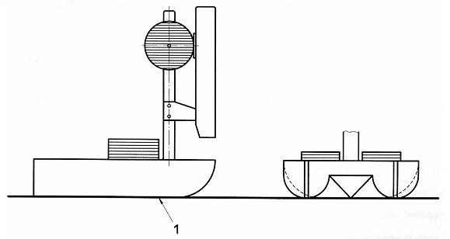
CHÚ DẪN
1 Mặt phẳng chuẩn của ghế ngồi
Hình 1 - Mặt phẳng chuẩn của ghế ngồi
3.3. Mặt phẳng của lưng ghế (backrest reference plane):
Mặt thẳng tiếp tuyến với đường phân giác thẳng đứng của đường cong ngoài của bộ phận lưng của RLG như được chỉ ra trên Hình 2.
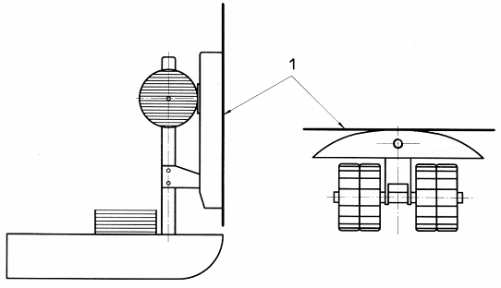
CHÚ DẪN
1 Mặt phẳng chuẩn của lưng ghế
Hình 2 - Mặt phẳng chuẩn của lưng ghế
3.4. Mặt phẳng chuẩn của cẳng chân (leg reference plane)
1) mặt phẳng tiếp tuyến với cạnh sau của các bàn đỡ chân hoặc các vòng gót chân (giày) và phần nhô ra lớn nhất về phía trước của ghế ngồi (xem Hình 3 a).
2) mặt phẳng tiếp tuyến với cạnh sau của các bàn đỡ chân hoặc các vòng gót chân (giày) của xe lăn và phần nhô ra lớn nhất về phía trước của các giá tựa bắp chân (xem Hình 3 b).
CHÚ THÍCH: Hình 4 giới thiệu các tiếp điểm của mặt phẳng chuẩn của cẳng chân (điểm X) với các kiểu bàn đỡ chân khác nhau.
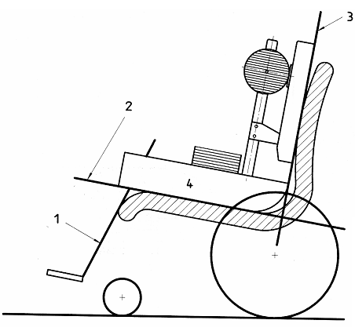
CHÚ DẪN
1 Mặt phẳng chuẩn của cẳng chân
2 Mặt phẳng chuẩn của ghế ngồi
3 Mặt phẳng chuẩn của lưng ghế
4 RLG
a) Mặt phẳng chuẩn của cẳng chân với phần nhô của ghế ngồi về phía trước

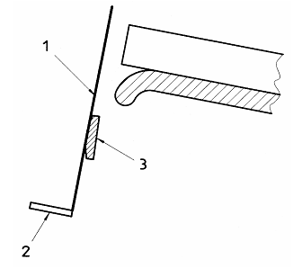
CHÚ DẪN
1 Mặt phẳng chuẩn của cẳng chân
2 Bàn đỡ chân
3 Giá tựa bắp chân
b) Mặt phẳng chuẩn của cẳng chân với giá tựa bắp chân
Hình 3 - Mặt phẳng chuẩn của cẳng chân

Kích thước tính bằng milimét
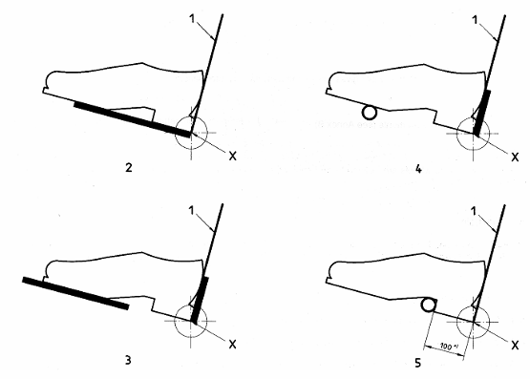
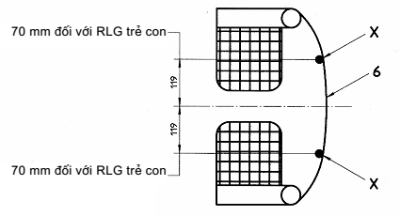
CHÚ DẪN
X Tiếp điểm;
1 Mặt phẳng chuẩn của cẳng chân;
2 Bàn đỡ chân tiêu chuẩn;
3 Bàn đỡ chân với vòng gót chân (giày);
4 Bàn đỡ chân kiểu ống với vòng gót chân (giày);
5 Bàn đỡ chân kiểu ống không có vòng gót chân (giày);
6 Vòng gót chân (giày);
* 60 đối với RLG trẻ con.
Hình 4 - Sự giao nhau của mặt phẳng chuẩn của cẳng chân với các kiểu bàn đỡ chân khác nhau
3.5. Cấu hình chuẩn (reference configuration)
Cấu hình đối với các xe lăn điều chỉnh được, tạo thành bởi quy trình điều chỉnh chuẩn để bảo đảm sự tương hợp của các kết quả giữa các xe lăn.
3.6. Bảng đặc tính kỹ thuật (specification sheet)
Tài liệu của nhà sản xuất cung cấp thông tin về tính năng của xe lăn trước khi bán hàng.
3.7. Mẫu ghi dữ liệu (data form)
Mẫu để ghi các kích thước đo được (xem Phụ lục B).
3.8. Độ nghiêng ngoài âm của các bánh xe (negative camber)
Vị trí các bánh xe nghiêng vào nhau sao cho khoảng cách giữa các đỉnh bánh xe nhỏ hơn khoảng cách giữa các đáy bánh xe.
4. Nguyên lý
Đặt một dưỡng đo chất tải chuẩn (RLG) trên ghế ngồi của xe lăn để tạo ra biến dạng lặp lại được của xe lăn và cấu trúc ghế ngồi. Đo các kích thước của ghế ngồi và bánh xe đến các điểm chuẩn và mặt phẳng chuẩn trên RLG.
5. Thiết bị thử
5.1. Dưỡng đo cơ cấu chất tải chuẩn cho người lớn như quy định trong Phụ lục A.
5.2. Dưỡng đo cơ cấu chất tải chuẩn cho trẻ con như quy định trong Phụ lục A.
5.3. Các dụng cụ đo các kích thước thẳng đến 2 m có độ chính xác đến ± 1 mm.
5.4. Các dụng cụ đo góc giữa các bề mặt và/hoặc góc giữa bề mặt và phương thẳng đứng hoặc nằm ngang có độ chính xác đến ± 0,2º.
5.5. Các phương tiện đo lực từ 25 N đến 250 N có độ chính xác đến ± 5 N.
5.6. Mặt phẳng thử bằng phẳng, cứng, đủ lớn để thích ứng với xe lăn trong suốt quá trình thử và mặt phẳng thử này nằm giữa hai mặt phẳng tưởng tượng song song với nhau và cách nhau 5 mm khi xe lăn được chất tải.
CHÚ THÍCH: Các mặt phẳng tưởng tượng dùng để kiểm tra độ phẳng của mặt phẳng thử.
5.7. Phương tiện để phòng ngừa sự di chuyển của xe lăn tay trong quá trình định vị xe để đo.
CHÚ THÍCH: Nên bố trí mặt phẳng thử liền kề với tường hoặc các vật cản tương tự (xem các Hình 7 và Hình 8).
6. Chuẩn bị xe lăn
6.1. Quy định chung
Chuẩn bị xe lăn như sau, trước khi bắt đầu trình tự các phép đo.
6.2. Trang bị cho xe lăn
Lắp ráp các giá tựa tay, tựa đầu giá tựa cẳng chân và/ hoặc bàn đỡ chân theo quy định của người tiến hành các thử nghiệm.
Tháo các tấm đệm, dây đai, v.v các bộ phận này không cần gắn chặt và không phải bộ phận cần thiết của xe lăn gắn liền với xe lăn trong sử dụng thông thường.
6.3. Bơm hơi cho các lốp hơi
Nếu xe lăn có các lốp hơi, cần bơm hơi cho các lốp tới áp suất do nhà sản xuất xe lăn quy định. Nếu đã quy định một phạm vi áp suất thì bơm tới áp suất giới hạn trên. Nếu nhà sản xuất xe lăn không quy định áp suất bơm thì bơm hơi tới áp suất lớn nhất do nhà sản xuất lốp đề ra.
6.4. Điều chỉnh
Điều chỉnh xe lăn tới cấu hình chuẩn như sau.
6.4.1. Định vị các bộ phận của truyền động theo kiến nghị của nhà sản xuất.
6.4.2. Đối với các bộ phận của truyền động không có kiến nghị của nhà sản xuất cần điều chỉnh các bộ phận có thể điều chỉnh được của xe lăn sao cho có thể đạt được các điều chỉnh theo trình tự sau càng nhiều càng tốt, nhưng ưu tiên đối với các điều chỉnh theo thứ tự từ trên xuống.
CHÚ THÍCH 1: Khi điều chỉnh các bộ phận của xe lăn thường xảy ra trường hợp là, việc điều chỉnh một bộ phận sẽ gây ra thay đổi cho bộ phận khác, ví dụ, thay đổi vị trí của bánh xe cũng có thể làm thay đổi góc của ghế ngồi. Do đó cần thiết phải thực hiện nhiều lần điều chỉnh lại đối với một số bộ phận để bù trừ cho sự tác động qua lại của các bộ phận khác. Cũng có thể xảy ra trường hợp là, để điều chỉnh một bộ phận thì không thể điều chỉnh được bộ phận khác.
a) đặt xe lăn trên mặt phẳng thử (xem 5.6) với các con lăn ở vị trí kéo lê về phía trước;
b) điều chỉnh chạc con lăn theo phương thẳng đứng với dung sai ${}_{−1^{o}}^{0^{o}}$ hoặc nếu không đạt được dung sai này thì cần điều chỉnh tới vị trí gần với thẳng đứng nhất, nhưng theo chiều âm;
CHÚ THÍCH 2: Góc của chạc con lăn âm là góc mà đỉnh chạc ở đằng sau đáy chạc.
c) nếu vị trí của hệ thống đỡ thân người so với khung xe có thể điều chỉnh được theo phương ngang và/hoặc thẳng đứng thì cần định vị ở vị trí giữa, và khi không có phương tiện điều chỉnh ở vị trí giữa thì cần điều chỉnh ở vị trí gần nhất với vị trí giữa về phía sau hoặc thấp hơn vị trí giữa ± 5 mm;
CHÚ THÍCH 3: Ở giai đoạn này của quá trình, các điều chỉnh d, e và f đủ để tạo ra cơ sở cho phép đo khi sử dụng một dụng cụ đo độ nghiêng đặt trên bề mặt có liên quan.
CHÚ THÍCH 4: Không dùng phép điều chỉnh này cho các xe lăn có ghế nâng.
d) lắp các ghế điều chỉnh được sao cho bề mặt ghế tạo thành góc 8º ± 2º so với phương nằm ngang với cạnh phía trước của ghế cao hơn cạnh phía sau. Nếu không đạt được góc này thì cần điều chỉnh tới góc lớn hơn gần nhất, và nếu cũng không đạt được góc lớn hơn gần nhất thì cần điều chỉnh tới góc gần nhất với 8º;
e) lắp các lưng ghế điều chỉnh được sao cho lưng ghế tạo thành góc 10º ± 2º so với phương thẳng đứng với đỉnh lưng ghế ở phía sau đáy lưng ghế. Nếu không đạt được góc này thì cần điều chỉnh tới góc lớn hơn gần nhất hoặc nếu cũng không đạt được góc lớn hơn gần nhất thì cần điều chỉnh tới góc gần nhất với góc 10º;
f) định vị các bàn đỡ chân điều chỉnh được sao cho góc giữa cẳng chân và bề mặt ghế càng gần với góc 90º càng tốt, nhưng không nhỏ hơn góc 90º;
g) lắp các bánh xe có độ nghiêng ngoài (camber) điều chỉnh được tới vị trí trung điểm giữa phương thẳng đứng và độ nghiêng ngoài (camber) âm lớn nhất ± 1º hoặc, khi không có phương tiện điều chỉnh ở vị trí trung điểm thì cần điều chỉnh tới vị trí gần với vị trí trung điểm nhất với góc độ nghiêng ngoài (camber) lớn hơn;
h) nếu không xác định trước phạm vi của độ nghiêng ngoài (camber), cần lắp các bánh xe với độ nghiêng ngoài 2º ± 1º. Nếu không đạt được độ nghiêng ngoài này thì cần điều chỉnh tới độ nghiêng ngoài lớn hơn gần nhất;
CHÚ THÍCH 5: Xem định nghĩa về độ nghiêng ngoài âm của các bánh xe trong 3.8.
i) nếu vị trí của các bánh xe dẫn động có thể điều chỉnh được theo phương nằm ngang thì cần điều chỉnh chúng ở vị trí giữa ± 3 mm hoặc, khi không có phương tiện điều chỉnh ở vị trí giữa thì cần điều chỉnh tới vị trí gần nhất và ở phía sau vị trí giữa.
Không sử dụng các điều chỉnh mà nhà sản xuất có ý dành riêng cho những người cụt chân hoặc tay trừ khi điều chỉnh này là vốn có đối với xe lăn;
j) nếu có thể điều chỉnh được vị trí của các bánh xe dẫn động theo phương thẳng đứng thì điều chỉnh chúng ở vị trí giữa ± 3 mm hoặc, khi không có phương tiện điều chỉnh ở vị trí giữa thì cần điều chỉnh tới vị trí gần nhất ở bên dưới vị trí giữa;
k) nếu có thể điều chỉnh được vị trí của các bánh xe con lăn theo phương nằm ngang thì điều chỉnh chúng ở vị trí giữa ± 3 mm hoặc, khi không có phương tiện điều chỉnh ở vị trí giữa thì cần điều chỉnh tới vị trí gần nhất và ở phía trước vị trí giữa;
l) nếu có thể điều chỉnh được vị trí của cụm con lăn theo phương thẳng đứng thì điều chúng ở vị trí giữa ± 3 mm hoặc, khi không có phương tiện điều chỉnh ở vị trí giữa thì cần điều chỉnh tới vị trí gần nhất ở bên dưới vị trí giữa;
m) nếu có thể điều chỉnh được chiều rộng giữa các con lăn bất kỳ thì điều chỉnh chiều rộng này ở giá trị lớn nhất;
n) nếu có thể điều chỉnh được vị trí chiều cao của bánh xe con lăn nào đó trong chạc con lăn thì điều chỉnh vị trí chiều cao này ở vị trí giữa ±1 mm hoặc, khi không có vị trí giữa thì điều chỉnh ở vị trí gần nhất với vị trí giữa để có khoảng cách lớn nhất giữa chạc và bánh xe con lăn;
o) vị trí của bộ phận thấp nhất của giá tựa cẳng chân/bàn đỡ chân phải càng gần với mặt phẳng thử càng tốt, nhưng không được nhỏ hơn 50 mm;
p) thực hiện các điều chỉnh còn lại càng gần với vị trí giữa của chúng càng tốt. Nếu các số gia điều chỉnh không cho phép chỉ có một vị trí giữa thì cần chọn vị trí giữa nào để có kích thước điều chỉnh lớn nhất;
q) kiểm tra để bảo đảm rằng tất cả các chi tiết kẹp đã được kẹp chặt theo yêu cầu kỹ thuật của nhà sản xuất.
7. Quy trình đo
7.1. Chọn cỡ kích thước dưỡng đo chất tải chuẩn RLG
Đối với các xe lăn có thể bố trí được RLG cho người lớn trên ghế ngồi mà khe hở ở mỗi bên tối thiểu là 2 mm thì chọn RLG cho người lớn.
Đối với các xe lăn quá nhỏ, không thể bố trí được RLG cho người lớn nhưng có thể bố trí được RLG cho trẻ con với khe hở bên tối thiểu là 2 mm thì chọn RLG cho trẻ con.
7.2. Định vị dưỡng đo chất tải chuẩn RLG
CHÚ THÍCH: Những người không quen với kỹ thuật này nên thực hành định vị RLG một số lần và ghi lại góc mặt phẳng ghế và góc lưng ghế (xem 7.3, các kích thước 1 và 6) sao cho đạt được dung sai ổn định ± 2º.
Vì lý do an toàn, cần rất cẩn thận khi định vị RLG lên xe lăn và xác định các kích thước, đặc biệt là đối với các xe lăn thể thao có độ ổn định thấp. Trong trường hợp này cần giữ chặt xe lăn. Vị trí của RLG trên xe lăn như sau:
a) với xe lăn ở trên mặt phẳng thử, đặt RLG có cỡ kích thước đã lựa chọn không có các quả cân bổ sung thêm ở giữa ghế xe lăn sao cho bề mặt bộ phận lưng của RLG và mặt sau của bộ phận ghế của RLG tiếp xúc với lưng ghế xe lăn [xem Hình 5a)];
b) khi các xe lăn có phần lưng ghế tiếp xúc với phần bên dưới của bộ phận lưng của RLG không vượt quá 150 mm đối với RLG cho người lớn hoặc 90 mm đối với RLG cho trẻ con [(Hình 5b)], cần cố định điểm H của trục bản lề với bộ phận lưng của RLG (mặt phẳng chuẩn của lưng ghế) ở góc 90º ± 1º so với phương nằm ngang [Hình 5c)]. Ghi lại điều này trong báo cáo thử (8.1);
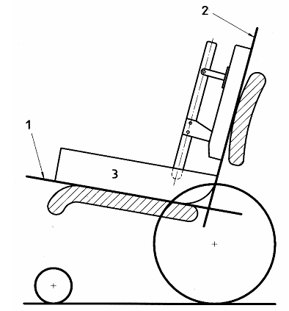
CHÚ DẪN
1 Mặt phẳng chuẩn của ghế ngồi
2 Mặt phẳng chuẩn của lưng ghế
3 RLG
a) Định vị RLG lúc ban đầu

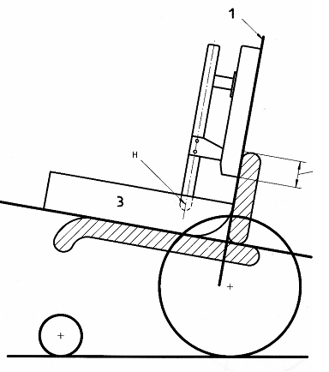
CHÚ DẪN
1 Mặt phẳng chuẩn của ghế ngồi
2 Nếu nhỏ hơn 150 mm (90 mm đối với RLG cho trẻ con) thì cố định điểm H của trục bản lề như trong Hình 5 c)
3 RLG
b) Xác định xem lưng ghế có bị thấp không

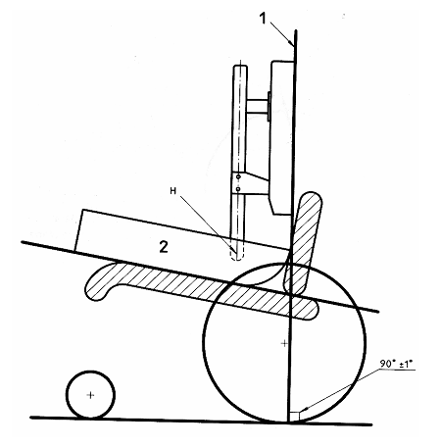
CHÚ DẪN
1 Mặt phẳng chuẩn của ghế ngồi
2 RLG
c) Cố định lưng của RLG đối với lưng ghế thấp
Hình 5 - Định vị RLG
c) đối với các xe lăn mà bộ phận ghế của RLG có thể trượt về phía sau qua khe hở ở lưng ghế do bộ phận lưng của RLG gập về phía trước so với phương thẳng đứng [xem Hình 5a)], cần cố định điểm H của trục bản lề với bộ phận lưng của RLG (mặt phẳng chuẩn của lưng ghế) được nghiêng về phía sau tạo thành góc 105º ± 1º so với phương nằm ngang [Hình 6b)]. Ghi lại điều này trong báo cáo thử (8.1).
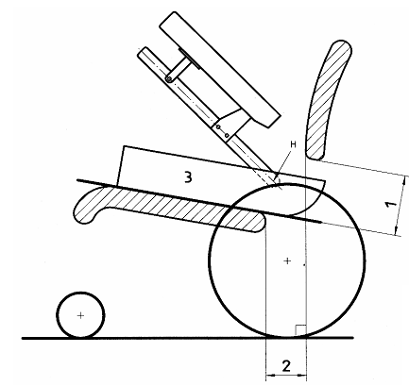
CHÚ DẪN
1 Khe hở lưng ghế
2 Khe hở mặt ghế
3 RLG
a) Xác định xem có khe hở lưng ghế không

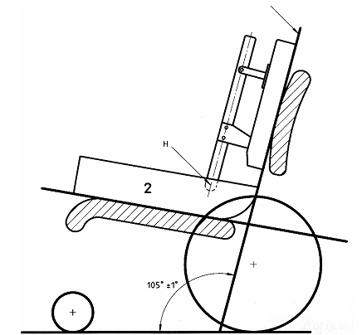
CHÚ DẪN
1 Mặt phẳng chuẩn của lưng ghế
3 RLG
b) Cố định bộ phận lưng của RLG đối với xe lăn có khe hở lưng ghế
Hình 6 - Xe lăn khe hở lưng ghế
d) đối với các xe lăn khác với các xe lăn mô tả trong b) và c) ở trên, cho phép bộ phận lưng của RLG xoay tự do tại điểm H trên bộ phận ghế của RLG;
e) trước khi bắt đầu quy trình định vị phải lắp đặt phương tiện để phòng ngừa cho xe lăn khỏi lăn;
Hình 7 minh họa mặt phẳng thử được bố trí liền kề với tường (xem 5.7), với các bánh xe hãm phanh để tránh cho xe bị lăn;
f) đối với các xe lăn được nêu trong d) ở trên, đặt lại RLG không chất tải trên xe lăn và nghiêng bộ phận lưng của RLG vào lưng ghế sao cho khi tác dụng lực F_{S} [xem g)] RLG sẽ dịch chuyển về phía sau khoảng 30 mm (Hình 7). Đối với các xe lăn mô tả trong b) và c) ở trên, vị trí của RLG không chất tải trên xe lăn phải bảo đảm sao cho RLG sẽ dịch chuyển về phía sau khoảng 30 mm khi chịu tác dụng của lực F_{s};
Kích thước tính bằng milimét
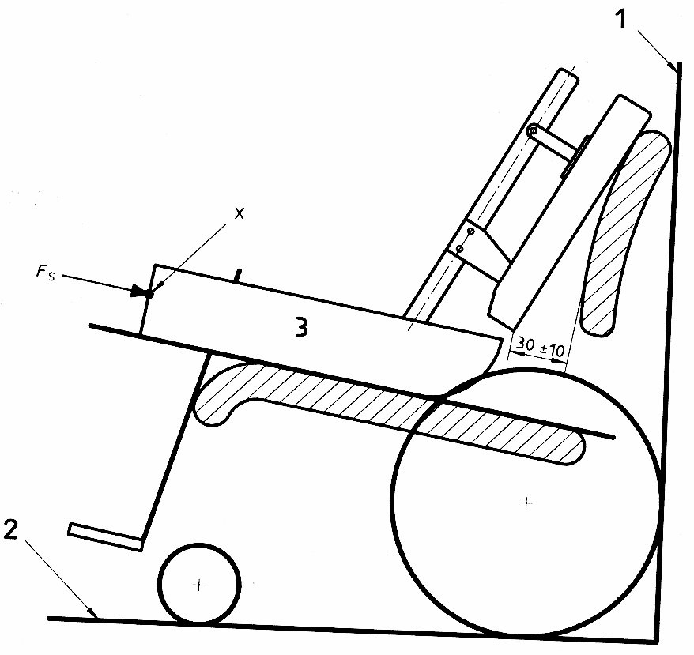
CHÚ DẪN
1 Tường
2 Mặt phẳng thử
3 RLG
Hình 7- Định vị RLG: Xác định khoảng dịch chuyển dưới tác dụng của lực F_{s}
g) tác dụng một lực tại điểm X trên bề mặt trước của RLG (Phụ lục A, các Hình A.1 và Hình A.4) thông qua bộ chuyển đổi lực như quy định trong 5.5. Lực tác dụng cần song song với mặt đỉnh của bộ phận ghế của RLG, song song với đường phân giác của RLG và hướng vào phía trước lưng ghế như đã chỉ ra trên Hình 7;
h) xác định lực F_{S} (theo Newton) cần thiết để RLG bắt đầu trượt;
i) lặp lại các quy trình đã mô tả trong a) đến f);
j) tác dụng lực F như đã mô tả trong g) tới khi RLG dừng trượt trên ghế và lực F tính bằng Newton được xác định theo công thức:
F = 1,4 F_{s}
như đã chỉ ra trên Hình 8.
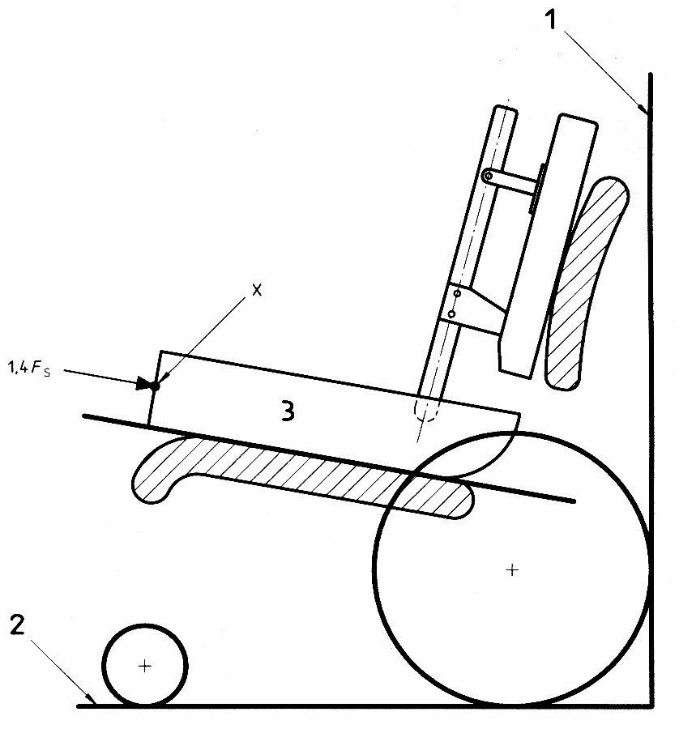
CHÚ DẪN
1 Tường
2 Mặt phẳng thử
3 RLG
Hình 8 - Định vị RLG: Tác dụng của lực F
k) định tâm bộ phận ghế của RLG trên xe lăn và giữ nó ở vị trí ngang bằng, không làm thay đổi vị trí theo chiều hướng về phía sau/ phía trước;
l) đặt các quả cân bổ sung thêm vào RLG, bắt đầu là các quả cân đặt trên bộ phận ghế RLG, theo sau là các quả cân trên bộ phận lưng của RLG và giữ chặt các quả cân ở vị trí.
7.3. Các phép đo
7.3.1. Yêu cầu chung
Sử dụng các thiết bị quy định trong điều 5 để đo và ghi lại các kích thước với độ chính xác ± 3 mm và các góc với độ chính xác ± 1º.
Đối với các bộ phận điều chỉnh được của xe lăn có ảnh hưởng đến các kích thước của ghế ngồi và bánh xe thì chỉ cần đo kích thước chịu ảnh hưởng của sự điều chỉnh. Trong trường hợp này, đo các giá trị lớn nhất và nhỏ nhất của kích thước và số lần điều chỉnh nếu như không điều chỉnh liên tục. Đưa mỗi điều chỉnh về cấu hình chuẩn của nó quy định trong 6.4 sau khi đo phạm vi các kích thước của mỗi bộ phận điều chỉnh được.
CHÚ THÍCH 1: Cỡ kích thước của RLG (người lớn hoặc trẻ con) sẽ có ảnh hưởng khi đo một số kích thước.
CHÚ THÍCH 2: Các gợi ý sau đây sẽ làm cho các phép đo được dễ dàng hơn. Có thể thực hiện các phép đo sau trực tiếp từ xe lăn được chất tải bằng RLG. Các kích thước 2, 7,10, 25 và 26 có liên quan đến một vị trí tưởng tượng trong không gian khó nhận thấy được - đó là chỗ giao nhau giữa mặt phẳng chuẩn của ghế và mặt phẳng chuẩn của lưng ghế. Có thể xác định chỗ giao nhau này bằng cách trượt các dải chất dẻo hoặc kim loại mỏng đằng sau bộ phận lưng của RLG và bên dưới bộ phận ghế của RLG. Khi đó các phép đo có thể được tiến hành tới điểm gặp nhau của các dải này ở phía sau của ghế.
Một giải pháp nhẹ nhàng hơn cho vấn đề này là chỉ đo các phần kích thước có thể đo (tiếp cận) được tới các mốc trên RLG và tính toán giá trị đầy đủ của kích thước từ kích thước đã biết của RLG. Cần thực hiện các tính toán cần thiết cho mỗi kích thước có liên quan và sử dụng trình tự chung như sau:
- đo và ghi lại các kích thước được quy định trong phần sau đây nhưng chỉ đo các thành phần tiếp cận được đối với các kích thước 2, 7, 10, 25 và 26 (xem mỗi kích thước có liên quan);
- khóa trục bản lề của RLG, cố định góc β giữa bộ phận ghế và bộ phận lưng của RLG (xem Hình 9);
- đặt RLG trên một bề mặt bằng phẳng;
- đặt một thước dẹt dọc theo bề mặt bộ phận lưng của RLG tới tiếp xúc với bề mặt bằng phẳng đặt RLG. Chỗ tiếp xúc này chính là giao tuyến của mặt phẳng chuẩn của lưng ghế với mặt phẳng chuẩn của ghế (Hình 9);
- đo và ghi lại các kích thước S_{L} và B_{H};
- xác định giá trị đầy đủ của các kích thước 2, 7, 10, 25 và 26 bằng tính toán cho mỗi kích thước.
CHÚ THÍCH 3: Các phép đo 23 đến 26 chỉ dùng cho các xe lăn chạy bằng tay.
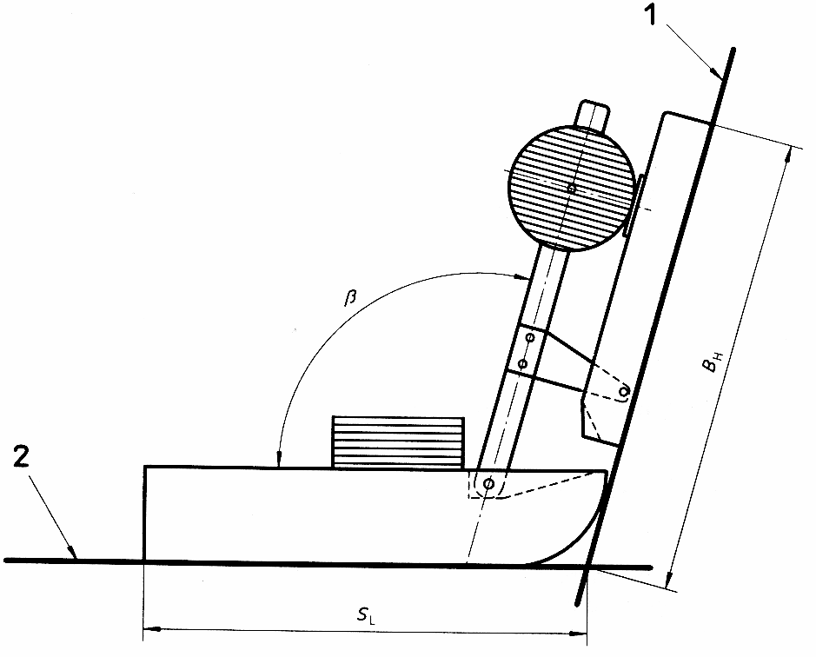
CHÚ DẪN
1 Mặt phẳng chuẩn của lưng ghế
2 Mặt phẳng chuẩn của ghế
Hình 9 - Chỗ giao nhau của các mặt phẳng chuẩn của lưng ghế và ghế
7.3.2. Kích thước 1: Góc của mặt phẳng ghế
Góc giữa mặt phẳng chuẩn của ghế và mặt phẳng nằm ngang (xem Hình 10). Góc đã chỉ dẫn là dương. Đối với các ghế có mặt phẳng ghế điều chỉnh được, cần đo các góc lớn nhất và nhỏ nhất của mặt phẳng ghế và số lượng các số gia điều chỉnh, nếu là điều chỉnh không liên tục.
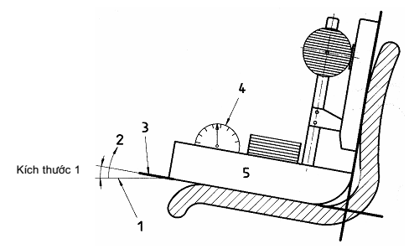
CHÚ DẪN
1 Mặt phẳng nằm ngang
2 Chiều dương
3 Mặt phẳng chuẩn của ghế
4 Dụng cụ đo góc
5 RLG
Hình 10 - Góc của mặt phẳng ghế và dụng cụ đo
7.3.3. Kích thước 2: Chiều sâu hiệu dụng của ghế
Khoảng cách từ giao tuyến của mặt phẳng chuẩn cẳng chân (xem 3.4) và mặt phẳng chuẩn của ghế (xem 3.2) tới giao tuyến của mặt phẳng chuẩn của lưng ghế (xem 3.3) và mặt phẳng chuẩn của ghế [Hình 11 a)].
Đối với các ghế có chiều sâu ghế điều chỉnh được, cần đo các chiều sâu lớn nhất và nhỏ nhất và số lượng các số gia điều chỉnh nếu điều chỉnh là không liên tục.
Nếu kích thước 2 dài hơn phần đế của RLG thì kích thước này có thể xác định từ S_{L} + t (Hình 11 b)], trong đó S_{L} được rút ra từ 7.3, chú thích 2.
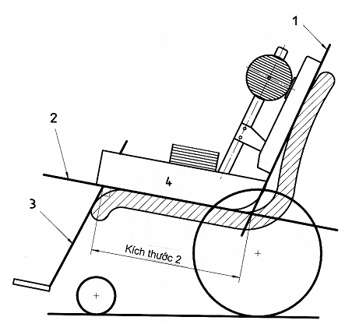
CHÚ DẪN
1 Mặt phẳng chuẩn của lưng ghế
2 Mặt phẳng chuẩn của ghế
3 Mặt phẳng chuẩn của cẳng chân
4 RLG
a) Chiều sâu hiệu dụng của ghế

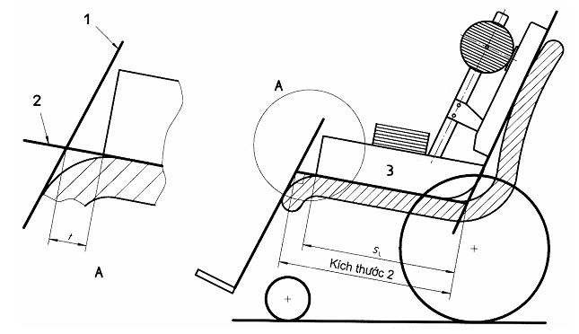
CHÚ DẪN
1 Mặt phẳng chuẩn của cẳng chân
2 Mặt phẳng chuẩn của ghế
3 RLG
b) Xác định chiều sâu hiệu dụng của ghế đối với ghế có chiều sâu lớn hơn phần đế của RLG
Hình 11 - Chiều sâu ghế
7.3.4. Kích thước 3: Chiều rộng ghế
Chiều rộng của bề mặt đỡ chịu tải của ghế cách (về phía trước) giao tuyến của mặt phẳng chuẩn của lưng ghế và mặt phẳng chuẩn của ghế 120 mm (72 mm khi sử dụng RLG cỡ cho trẻ con) [Hình 12 a)], được đo dọc theo mặt phẳng chuẩn của ghế giữa A - A như chỉ dẫn trên Hình 12 b).
Phép đo đối với các ghế kiểu “bucket” (gàu) có chiều sâu mặt ghế nhỏ hơn 50 mm được thực hiện ở vị trí khác với vị trí đối với các ghế kiểu “bucket” có chiều sâu mặt ghế lớn hơn 50 mm [xem Hình 12 b)].
Đối với các ghế có chiều rộng ghế điều chỉnh được cần đo các chiều rộng lớn nhất và nhỏ nhất và số lượng các số gia điều chỉnh, nếu điều chỉnh là không liên tục.
Kích thước tính bằng milimét
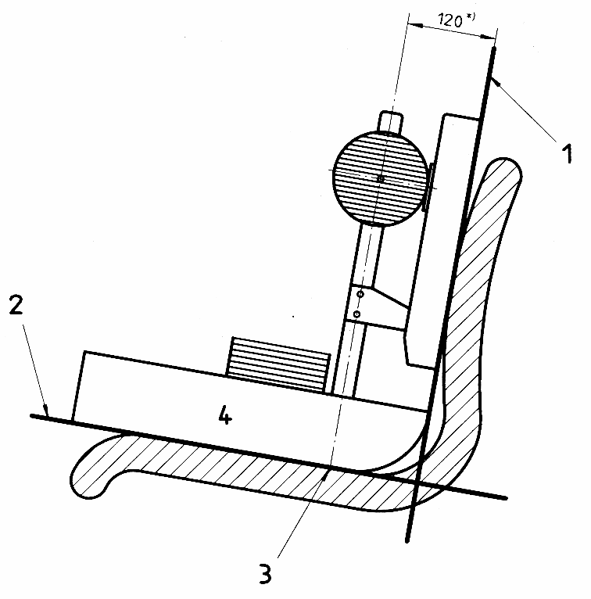
CHÚ DẪN
1 Mặt phẳng chuẩn của lưng ghế
2 Mặt phẳng chuẩn của ghế
3 Vị trí A của phép đo
4 RLG
*) (72 mm đối với RLG cho trẻ con)
a) Vị trí A của phép đo chiều rộng ghế

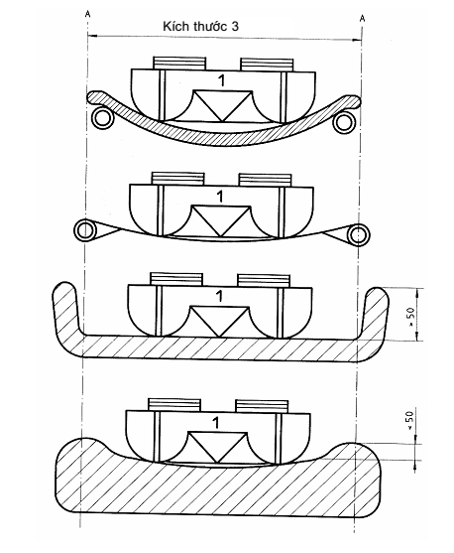
CHÚ DẪN
1 RLG
b) Chiều rộng ghế đối với các kiểu ghế khác nhau
Hình 12 - Chiều rộng ghế
7.3.5. Kích thước 4: Chiều rộng hiệu dụng của ghế
Chiều rộng lớn nhất trong cấu trúc ghế của xe lăn ở chiều cao 100 mm (60 mm khi sử dụng RLG cỡ cho trẻ con) phía trên mặt phẳng chuẩn của ghế và song song với mặt phẳng chuẩn của ghế và cách (về phía trước) mặt phẳng chuẩn của lưng ghế 120 mm (72 mm khi sử dụng RLG cỡ cho trẻ con) tại vị trí B [xem Hình 13a)], chiều rộng này thường được giới hạn bởi các panen của giá tựa tay [Hình 13 b)] hoặc có thể bị giới hạn bởi ghế có vách bên cao [xem Hình 13 c)]. Không áp dụng chiều rộng này nếu cấu trúc của ghế hoặc của giá tựa tay không hạn chế nó, ví dụ như không có panen của giá tựa tay. Đối với các ghế có chiều rộng hiệu dụng của ghế điều chỉnh được, cần đo chiều rộng lớn nhất và chiều rộng nhỏ nhất, số lượng các số gia điều chỉnh, nếu điều chỉnh là không liên tục.
Kích thước tính bằng milimét
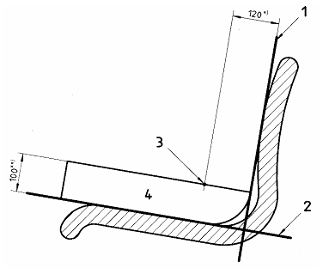
CHÚ DẪN
1 Mặt phẳng chuẩn của lưng ghế
2 Mặt phẳng chuẩn của ghế
3 Vị trí B của phép đo
4 RLG
^{*)} (72 đối với RLG cho trẻ con)
^{**)} (60 đối với RLG cho trẻ con)
a) Vị trí B của phép đo chiều rộng hiệu dụng của ghế

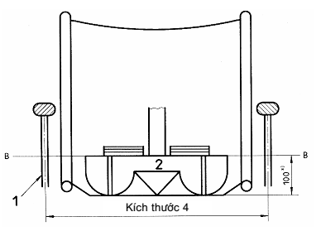
CHÚ DẪN
1 Panen giá tựa tay
2 RLG
^{*)} (60 đối với RLG cho trẻ con)
b) Chiều rộng hiệu dụng của ghế đối với xe lăn có các panen giá tựa tay

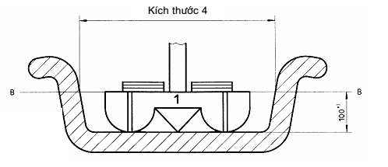
CHÚ DẪN
1 RLG
^{*)} (60 đối với RLG cho trẻ con)
c) Chiều rộng hiệu dụng của ghế đối với xe lăn có ghế vách bên cao
Hình 13 - Chiều rộng hiệu dụng của ghế
7.3.6. Kích thước 5: Chiều cao bề mặt ghế tại mép (cạnh) trước
Khoảng cách theo phương thẳng đứng từ sàn (mặt phẳng thử) tới điểm xa nhất về phía trước của mặt ghế [xem Hình 14 a)], điểm này cách đường chia đôi của mặt ghế 115 mm (69 mm đối với RLG cho trẻ con) [xem Hình 14 b)] và là điểm tiếp xúc trước tiên của ghế với mặt phẳng chuẩn [vị trí C trên Hình 14 a) và b)]. Đối với các ghế có chiều cao điều chỉnh được, cần đo các chiều cao lớn nhất và nhỏ nhất và số lượng các số gia điều chỉnh, nếu điều chỉnh là không liên tục.
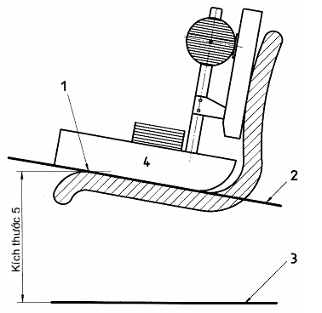
CHÚ DẪN
1 Vị trí C của phép đo
2 Mặt phẳng chuẩn của ghế
3 Mặt phẳng thử
4 RLG
a) Vị trí 1 của chiều cao mặt ghế tại mép trước

Kích thước tính bằng milimét
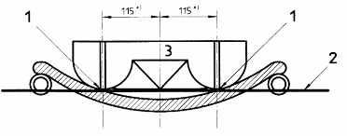
CHÚ DẪN
1 Vị trí C của phép đo
2 Mặt phẳng chuẩn của ghế
3 RLG
^{*)} (69 đối với RLG cỡ cho trẻ con)
b) Chiều cao bề mặt ghế tại mép trước
Hình 14 - Chiều cao bề mặt ghế
7.3.7. Kích thước 6: Góc lưng ghế
Góc giữa phương thẳng đứng và mặt phẳng chuẩn lưng ghế. Góc chỉ ra trên Hình 15 là dương. Phép đo này không áp dụng cho các xe lăn có lưng ghế thấp hoặc có các khe hở ghế như đã xác định trong 7.2 b) và 7.2 c). Trong trường hợp này ghi lại “lưng ghế thấp” hoặc “khe hở ghế” theo cách thích hợp. Đối với các ghế có lưng ghế điều chỉnh được cần đo các kích thước góc lớn nhất và nhỏ nhất và số lượng các số gia điều chỉnh nếu điều chỉnh là không liên tục.
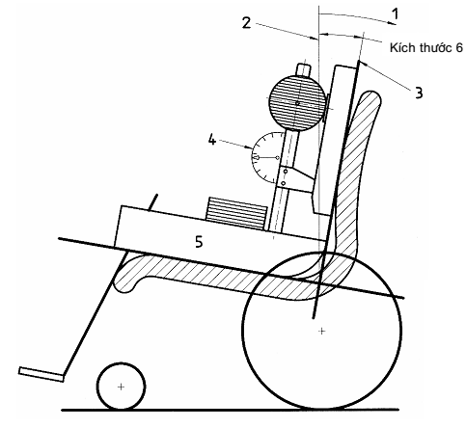
CHÚ DẪN
1 Chiều dương
2 Phương thẳng đứng
3 Mặt phẳng chuẩn của lưng ghế
4 Dụng cụ đo góc
5 RLG
Hình 15 - Góc lưng ghế
7.3.8. Kích thước 7: Chiều cao lưng ghế
CHÚ THÍCH: Phép đo này không áp dụng cho lưng ghế làm liền với giá tựa đầu.
Khoảng cách từ mặt phẳng chuẩn của ghế tới điểm giữa của mặt đỉnh lưng ghế, được đo song song với mặt phẳng chuẩn của lưng ghế như đã chỉ dẫn trên Hình 16. Giá tựa đầu tháo được không được bao gồm trong kích thước này.
Có thể xác định khoảng cách này bằng cách đo kích thước e như đã chỉ dẫn trên Hình 16 và được cộng vào hoặc trừ đi từ kích thước B_{H} (B_{H} được rút ra từ 7.3.1, chú thích 2).
Đối với các ghế có chiều cao lưng ghế điều chỉnh được, cần đo các chiều cao lớn nhất và nhỏ nhất và số lượng các số gia điều chỉnh, nếu điều chỉnh là không liên tục.
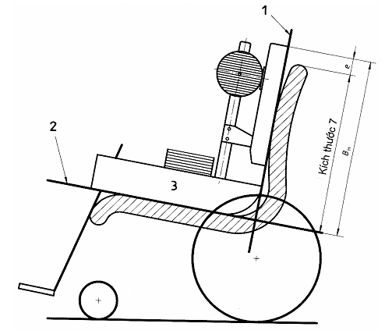
CHÚ DẪN
1 Mặt phẳng chuẩn của lưng ghế
2 Mặt phẳng chuẩn của ghế
3 RLG
Hình 16 - Chiều cao lưng ghế
7.3.9. Kích thước 8: Chiều rộng lưng ghế
Chiều rộng [D - D trên Hình 17 b) và c)] của mặt tựa lưng ghế chịu tải tại điểm rộng nhất của lưng ghế và cách (về phía trên) mặt phẳng chuẩn của ghế từ 200 mm đến 500 mm (120 mm đến 300 mm đối với RLG cỡ cho trẻ con) [xem Hình 17 a), b) và c)]. Đối với các ghế có chiều rộng lưng ghế điều chỉnh được, cần đo các chiều rộng lớn nhất và nhỏ nhất và số lượng các số gia điều chỉnh, nếu điều chỉnh là không liên tục.
Kích thước tính bằng milimét
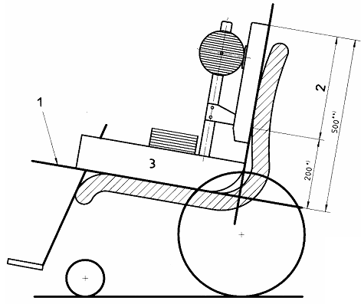
CHÚ DẪN
1 Mặt phẳng chuẩn của ghế
2 Miền đo chiều rộng lớn nhất
3 RLG
^{*)} (120 đối với RLG cho trẻ con)
^{**)} (300 đối với RLG cho trẻ con)
a) Vị trí đo chiều rộng lưng ghế

Kích thước tính bằng milimét
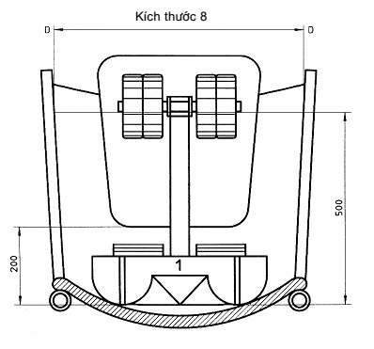
CHÚ DẪN
1 RLG
b) Chiều rộng của lưng ghế - Hình chiếu đứng

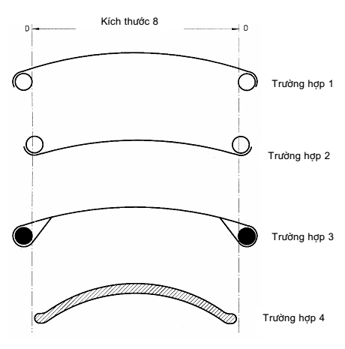
c) Chiều rộng lưng ghế - Hình chiếu nhìn từ đỉnh
Hình 17 - Chiều rộng lưng ghế
7.3.10. Kích thước 9: Giá tựa đầu ở phía trước lưng ghế
Khoảng cách từ điểm xa nhất về phía trước của đường chia đôi bề mặt giá tựa theo phương thẳng đứng của đầu tới mặt phẳng chuẩn của lưng ghế (3.3), được đo vuông góc với mặt phẳng này. Kích thước chỉ dẫn trên Hình 18 là dương. Đối với các ghế có giá trị tựa đầu điều chỉnh được, cần đo các giá trị lớn nhất và nhỏ nhất và số lượng các số gia điều chỉnh, nếu điều chỉnh là không liên tục.

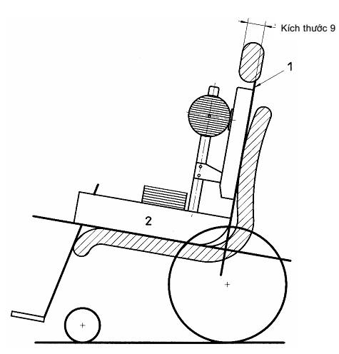
CHÚ DẪN
1 Mặt phẳng chuẩn của lưng ghế
2 RLG
Hình 18 - Giá tựa đầu ở phía trước lưng ghế
7.3.11. Kích thước 10: Chiều cao của giá tựa đầu ở phía trên ghế
Chiều cao của điểm xa nhất về phía trước của đường chia đôi theo phương thẳng đứng của bề mặt giá tựa đầu phía trên mặt phẳng chuẩn của ghế chất tải, được đo song song với mặt phẳng chuẩn của lưng ghế (xem Hình 19). Đối với các ghế có giá tựa đầu điều chỉnh được, cần đo các chiều cao lớn nhất và nhỏ nhất và số lượng các số gia điều chỉnh, nếu điều chỉnh là không liên tục.
Có thể xác định kích thước này bằng cách đo kích thước h như chỉ dẫn trên Hình 19 và cộng vào hoặc trừ đi từ kích thước B_{H} (B_{H} được rút ra từ 7.3.1, chú thích 2).
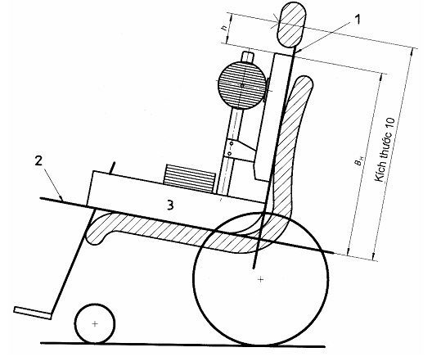
CHÚ DẪN
1 Mặt phẳng chuẩn của lưng ghế
2 Mặt phẳng chuẩn của ghế
3 RLG
Hình 19 - Chiều cao của giá tựa đầu ở phía trên ghế
7.3.12. Kích thước 11: Bàn đỡ chân tới ghế
Khoảng cách từ mặt phẳng chuẩn của ghế [điểm R trên Hình 20 a), b) và c)] tới điểm sau cùng của bàn đỡ chân cách đường chia đôi của mặt phẳng ghế 115 mm (69 mm đối với RLG cho trẻ con), được đo trong mặt phẳng chuẩn của cẳng chân. Khoảng cách 115 mm tương đương với khoảng cách từ đường chia đôi của mặt ghế tới các rãnh trên bộ phận ghế của RLG.
Đối với các ghế có bàn đỡ chân điều chỉnh được cần đo các giá trị lớn nhất và nhỏ nhất và số lượng các số gia điều chỉnh, nếu điều chỉnh là không liên tục.
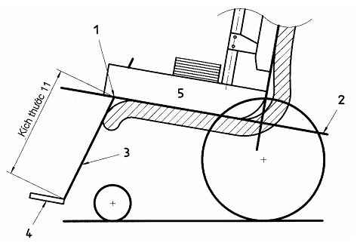
a) Đo kích thước bàn đỡ chân tới ghế

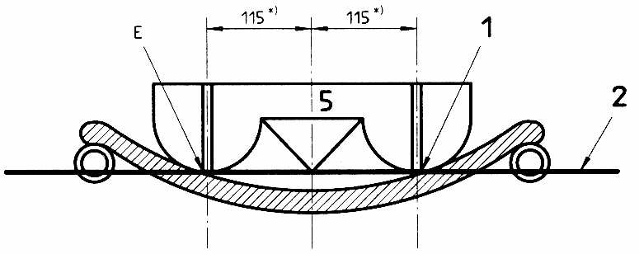
b) Vị trí theo chiều ngang của phép đo kích thước từ bàn đỡ chân tới ghế

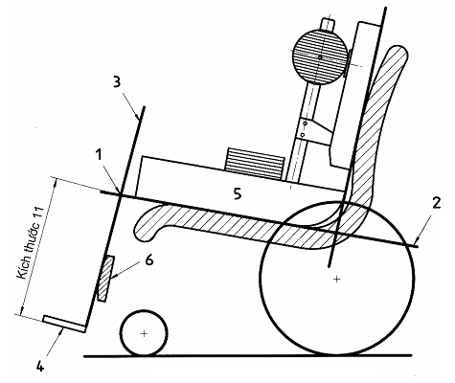
CHÚ DẪN
1 Vị trí E của phép đo
2 Mặt phẳng chuẩn của ghế
3 Mặt phẳng chuẩn của cẳng chân
4 Bàn đỡ chân
5 RLG
6 Giá đỡ bắp chân
*) 69 đối với RLG cho trẻ con
c) Kích thước từ bàn đỡ chân tới ghế của xe lăn có giá đỡ bắp chân nhô về phía trước
Hình 20 - Kích thước từ bàn đỡ chân tới ghế
7.3.13. Kích thước 12: Khoảng hở bàn đỡ chân
Đối với các xe lăn có bàn đỡ chân không điều chỉnh được, cần đo khoảng cách theo phương thẳng đứng từ sàn (mặt phẳng thử) tới điểm thấp nhất ở mặt dưới bàn đỡ chân như chỉ dẫn trên Hình 21.
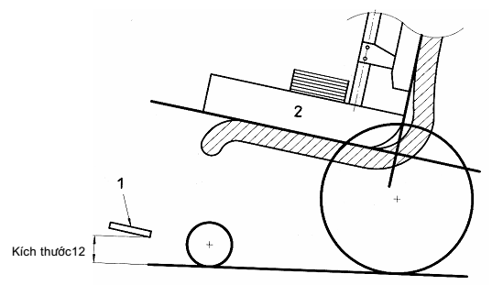
CHÚ DẪN
1 Bàn đỡ chân
2 RLG
Hình 21 - Khoảng hở bàn đỡ chân
7.3.14. Kích thước 13: Chiều dài bàn đỡ chân
Khoảng cách từ điểm xa nhất về phía trước trên cạnh trước của bàn đỡ chân tới mặt phẳng chuẩn của cẳng chân (điểm F) như đã chỉ dẫn trên Hình 22 a) tới f). Đối với bàn đỡ chân có bề mặt đỡ (chân) bao gồm có một đoạn ống và không có vòng gót, cần đo đường kích ngoài của ống. Đối với các xe lăn có chiều dài bàn đỡ chân điều chỉnh được, cần đo các chiều dài lớn nhất và nhỏ nhất và số lượng số gia điều chỉnh, nếu điều chỉnh là không liên tục.
Kích thước tính bằng milimét
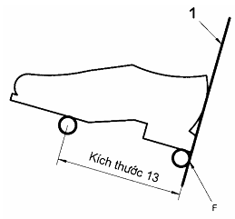 | 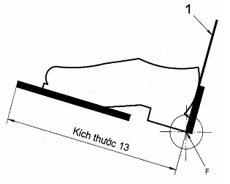
a) Chiều dài bàn đỡ chân đối với bàn đỡ chân gần hai đoạn ống | b) Chiều dài bàn đỡ chân đối với bàn đỡ chân có vòng gót
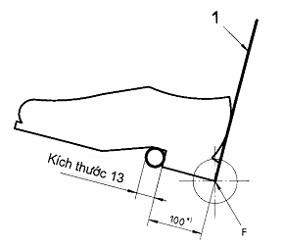 | 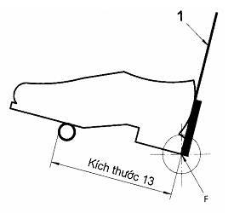
c) Chiều dài bàn đỡ chân đối với bàn đỡ chân có một đoạn ống, không vòng gót | d) Chiều dài bàn đỡ chân đối với bàn đỡ chân có một đoạn ống và vòng gót
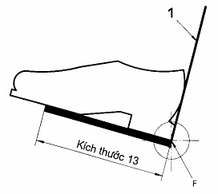 | 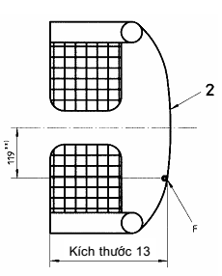
e) Chiều dài bàn đỡ chân đối với bàn đỡ chân tiêu chuẩn | f) Vị trí theo chiều ngang của phép đo chiều dài bàn đỡ chân đối với bàn đỡ chân chỉ có vòng gót
CHÚ DẪN
1 Mặt phẳng chuẩn của cẳng chân
2 Vòng gót
F Vị trí của phép đo
*) (60 đối với RLG cho trẻ con)
**) (70 đối với RLG cho trẻ con)
Hình 22 - Chiều dài bàn đỡ chân
7.3.15. Kích thước 14 - Góc giữa bàn chân và cẳng chân
CHÚ THÍCH: Không áp dụng phép đo này cho các bàn đỡ chân mà bề mặt đỡ chân chỉ có một đoạn ống.
Góc giữa bàn đỡ chân và mặt phẳng chuẩn của cẳng chân (3.4) được chỉ dẫn trên Hình 23. Đối với các xe lăn có góc bàn đỡ chân và cẳng chân điều chỉnh được, cần đo các góc lớn nhất và nhỏ nhất và số lượng các số gia điều chỉnh nếu điều chỉnh là không liên tục.
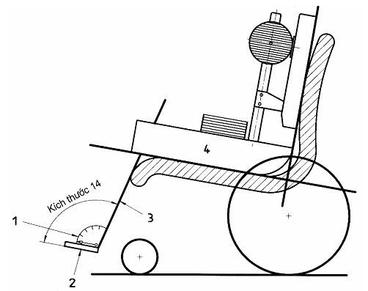
CHÚ DẪN
1 Dụng cụ đo góc
2 Bàn đỡ chân
3 Mặt phẳng chuẩn của cẳng chân
4 RLG
Hình 23 - Góc giữa bàn đỡ chân và cẳng chân
7.3.16. Kích thước 15: Góc giữa cẳng chân và bề mặt ghế
Góc giữa mặt phẳng chuẩn của ghế (3.2) và mặt phẳng chuẩn của cẳng chân được chỉ dẫn trên Hình 24 a). Đối với các ghế có góc giữa cẳng chân và bề mặt ghế điều chỉnh được, cần đo các góc lớn nhất và nhỏ nhất và số lượng các số gia điều chỉnh, nếu điều chỉnh là không liên tục.
Có thể xác định kích thước 15 bằng cách đo góc tương đẳng như chỉ dẫn trên Hình 24 b).
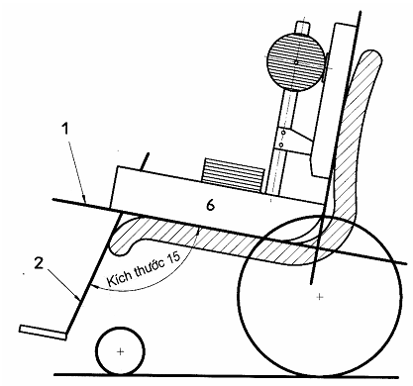
a) Góc giữa cẳng chân và bề mặt ghế

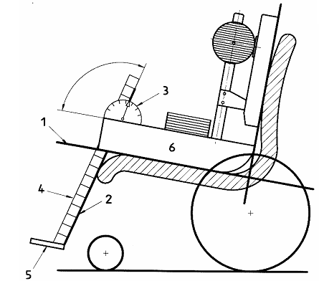
CHÚ DẪN
1 Mặt phẳng chuẩn của ghế
2 Mặt phẳng chuẩn của cẳng chân
3 Dụng cụ đo góc
4 Thanh, ví dụ thanh thép
5 Bàn đỡ chân
6) RLG
b) Đo giữa góc cẳng chân và bề mặt ghế
Hình 24 - Góc giữa cẳng chân và bề mặt ghế
7.3.17. Kích thước 16: Chiều cao giá tựa tay
Khoảng cách từ mặt phẳng chuẩn của ghế tới đỉnh của giá tựa tay, vuông góc với mặt phẳng chuẩn của ghế và cách (về phía trước) mặt phẳng chuẩn của lưng ghế 120 mm (72 mm đối với RLG cho trẻ con) (xem Hình 25). Đối với các ghế có chiều cao giá tựa tay điều chỉnh được, cần đo các chiều cao lớn nhất và nhỏ nhất và số lượng các số gia điều chỉnh, nếu điều chỉnh là không liên tục. Có thể xác định kích thước này bằng cách đo g như chỉ dẫn trên Hình 25 và cộng với 100 mm (60 mm đối với RLG cho trẻ con). Cách xác định này được rút ra từ 7.3.1, chú thích 2 2.
Kích thước tính bằng milimét
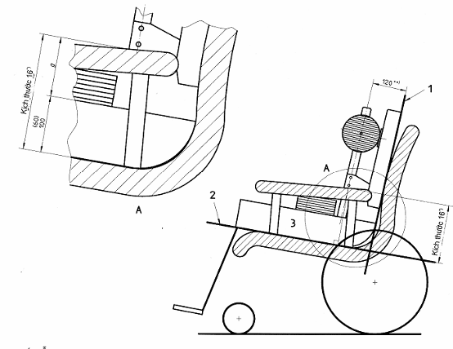
CHÚ DẪN
1 Mặt phẳng chuẩn của lưng ghế
2 Mặt phẳng chuẩn của ghế
3 RLG
*) Chiều cao giá tựa tay = g + 100
Chiều cao giá tựa tay = g + 60 (đối với RLG cho trẻ con)
**) (72 đối với RLG cho trẻ con)
Hình 25 - Chiều cao giá tựa tay
7.3.18. Kính thước 17: Mặt trước giá tựa tay tới lưng ghế
Khoảng cách từ mặt trước giá tựa tay tới giao tuyến của bề mặt giá tựa tay và mặt phẳng chuẩn của lưng ghế (điểm G trên Hình 26) song song với mặt phẳng chuẩn của ghế. Chỉ áp dụng phép đo này nếu giá tựa tay có bề mặt để tựa tay. Đối với các ghế có giá tựa tay điều chỉnh được, cần đo các giá trị lớn nhất và nhỏ nhất và số lượng các số gia điều chỉnh, nếu điều chỉnh là không liên tục.
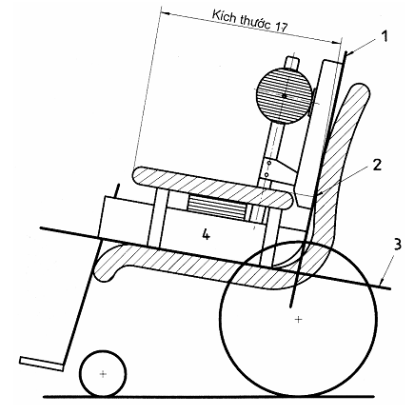
CHÚ DẪN
1 Mặt phẳng chuẩn của lưng ghế
2 Vị trí G của phép đo
3 Mặt phẳng chuẩn của ghế
4 RLG
Hình 26 - Kích thước từ mặt trước giá tựa tay tới lưng ghế
7.3.19. Kích thước 18: Chiều dài giá tựa tay
CHÚ THÍCH: Chỉ áp dụng kích thước này nếu giá tựa tay có bề mặt để tựa tay.
Chiều dài của bề mặt giá tựa tay như chỉ dẫn trên Hình 27. Đối với các ghế có giá tựa tay điều chỉnh được, cần đo các chiều dài lớn nhất và nhỏ nhất và số lượng các số gia điều chỉnh, nếu điều chỉnh là không liên tục.
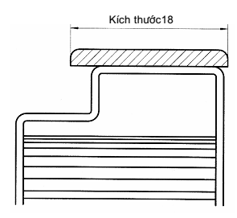
Hình 27 - Chiều dài giá tựa tay
7.3.20. Kích thước 19: Chiều rộng giá tựa tay
CHÚ THÍCH: Chỉ áp dụng kích thước này nếu giá tựa tay có bề mặt để tựa tay.
Chiều rộng lớn nhất của bề mặt để tựa tay như chỉ dẫn trên Hình 28.
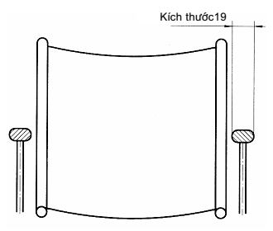
Hình 28 - Chiều rộng giá tựa tay
7.3.21. Kích thước 20: Góc của giá tựa tay
CHÚ THÍCH: Chỉ áp dụng kích thước này nếu giá tựa tay có bề mặt để tựa tay.
Góc của bề mặt giá tựa tay so với phương nằm ngang.
Góc được chỉ dẫn trên Hình 29 là dương. Đối với các ghế có góc của giá tựa tay điều chỉnh được, cần đo các góc lớn nhất và nhỏ nhất và số lượng các số gia điều chỉnh, nếu điều chỉnh là không liên tục.
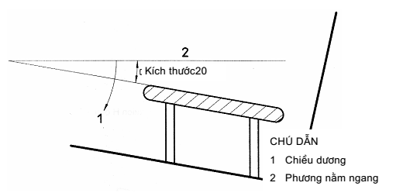
Hình 29 - Góc của giá tựa tay
7.3.22. Kích thước 21: Khoảng cách giữa các giá tựa tay
Khoảng cách lớn nhất giữa các phần bên trong điểm H [trên Hình 30 a) và b)] của các giá tựa tay, tại vị trí cách (về phía trước) mặt phẳng chuẩn của lưng ghế 120 mm (72 mm đối với RLG cho trẻ con) như chỉ dẫn trên Hình 30 a) và b). Đối với các ghế có giá tựa tay điều chỉnh được, cần đo các giá trị lớn nhất và nhỏ nhất và số lượng các số gia điều chỉnh, nếu là điều chỉnh không liên tục.
Kích thước tính bằng milimét
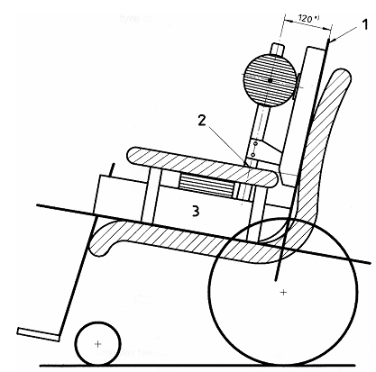
CHÚ DẪN
1 Mặt phẳng chuẩn của lưng ghế
2 Vị trí H của phép đo
3 RLG
*) (72 đối với RLG cho trẻ con)
a) Vị trí của phép đo khoảng cách giữa các giá tựa tay

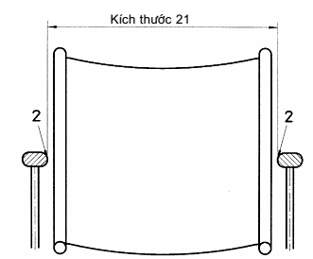
CHÚ DẪN
2 Vị trí của H của phép đo
b) Đo khoảng cách giữa các giá tựa tay
Hình 30 - Khoảng cách giữa các giá tựa tay
7.3.23. Kích thước 22: Vị trí phía trước của cấu trúc giá tựa tay
Khoảng cách giữa mặt phẳng chuẩn của lưng ghế và phần xa nhất về phía trước của bộ phận giá tựa tay được đo trong mặt phẳng cách mặt phẳng thử 680 mm và song song với mặt phẳng thử như chỉ dẫn trên Hình 31.
CHÚ THÍCH: Chiều cao của bàn so với mặt đất thường xấp xỉ 680 mm. Phép thử này xác định xem một phần hoặc tất cả cấu trúc xe lăn/giá tựa tay có đi qua dưới bàn hay không.
Đối với các ghế có các giá tựa tay điều chỉnh được, cần đo các giá trị lớn nhất và nhỏ nhất và số lượng các số gia điều chỉnh, nếu điều chỉnh là không liên tục.
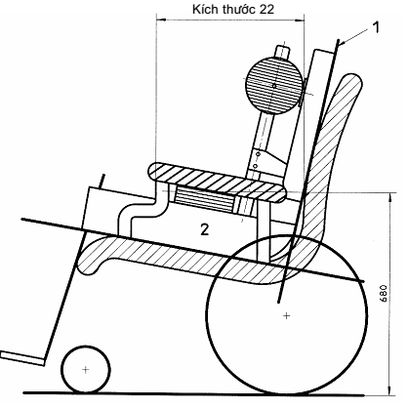
CHÚ DẪN
1 Mặt phẳng chuẩn của lưng ghế
2 RLG
Hình 31 - Vị trí phía trước của cấu trúc giá tựa
7.3.24. Kích thước 23: Đường kính vành đẩy tay
Đường kính ngoài của vành đẩy tay (xem Hình 32).
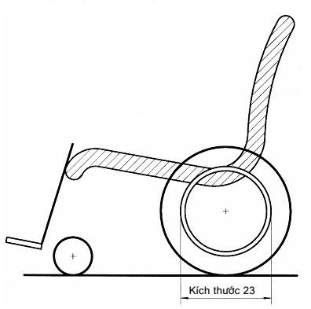
Hình 32 - Đường kính vành đẩy tay
7.3.25. Kích thước 24: Đường kính bánh xe dẫn động
Đường kính ngoài của lốp bánh xe dẫn động (xem Hình 33).
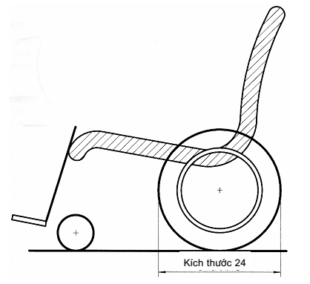
Hình 33 - Đường kính bánh xe dẫn động
7.3.26. Kích thước 25: Độ dịch chuyển ngang của trục bánh xe
Khoảng cách nằm ngang của trục bánh xe từ giao tuyến giữa mặt phẳng chuẩn của ghế đã chất tải và mặt phẳng chuẩn của lưng ghế. Kích thước chỉ dẫn trên Hình 34 a) là dương. Đối với xe lăn có vị trí của bánh xe điều chỉnh được, cần đo các giá trị lớn nhất và nhỏ nhất và số lượng các số gia điều chỉnh, nếu điều chỉnh là không liên tục.
Có thể xác định kích thước này bằng cách đo khoảng cách nằm ngang M từ cạnh phía trước tiếp cận được của phần đế của RLG tới tâm trục như chỉ dẫn trên Hình 34 b). Độ dịch chuyển ngang của trục bánh xe x được xác định như sau:
- Đối với góc của mặt phẳng ghế θ từ 0º đến 5º (xem kích thước 1, S_{L} nhận được từ 7.3.1, chú thích 2)
x = M - S_{L}
- Đối với góc của mặt phẳng ghế θ lớn hơn 5º
x = M - S_{L} cos θ
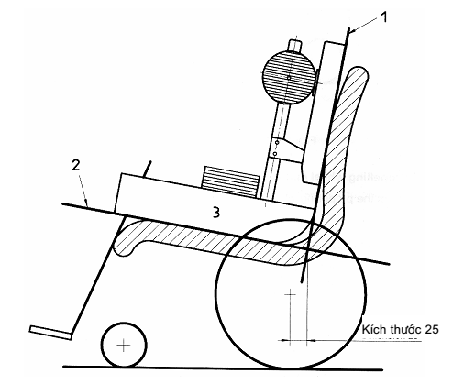
a) Độ dịch chuyển ngang của trục bánh xe

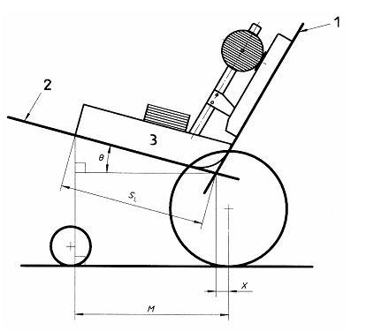
CHÚ DẪN
1 Mặt phẳng chuẩn của lưng ghế
2 Mặt phẳng chuẩn của ghế
3 RLG
b) Xác định x
Hình 34 - Độ dịch chuyển ngang của trục bánh xe
7.3.27. Kích thước 26: Độ dịch chuyển thẳng đứng của trục bánh xe
Khoảng cách giữa trục bánh xe và giao tuyến giữa mặt phẳng chuẩn của ghế đã chất tải và mặt phẳng chuẩn của lưng ghế được đo theo phương thẳng đứng. Kích thước của chỉ dẫn trên Hình 35a) là dương. Đối với xe lăn có vị trí bánh xe điều chỉnh được, cần đo các giá trị lớn nhất và nhỏ nhất và số lượng các số gia điều chỉnh, nếu điều chỉnh là không liên tục.
Có thể xác định độ dịch chuyển thẳng đứng của trục bánh xe y bằng cách đo khoảng cách thẳng đứng H từ cạnh phía trước tiếp cận được của bộ phận ghế của RLG [(xem Hình 35b)] tới tâm trục. Độ dịch chuyển thẳng đứng của trục bánh xe y được xác định theo phương trình sau:
y = H - R - S_{L} sin θ
trong đó:
H là chiều cao của cạnh trước của RLG;
R là bán kính của các bánh xe sau;
S_{L} được rút từ 7.3.1, chú thích 2;
θ là kích thước 1, góc của mặt phẳng ghế.
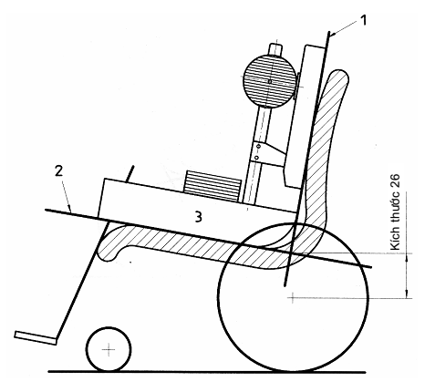
a) Độ chuyển thẳng đứng của trục bánh xe

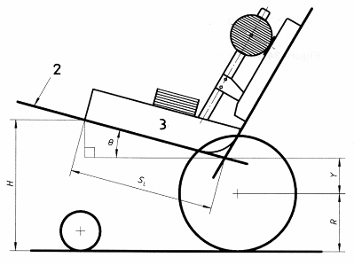
CHÚ DẪN
1 Mặt phẳng chuẩn của lưng ghế
2 Mặt phẳng chuẩn của ghế
3 RLG
b) Đo độ dịch chuyển thẳng đứng của trục bánh xe
Hình 35 - Độ dịch chuyển thẳng đứng của trục bánh xe
7.3.28. Kích thước 27: Đường kính bánh xe con lăn
Đường kính ngoài của bánh xe con lăn.
8. Ghi và công bố kết quả đo
8.1. Báo cáo thử
Báo cáo thử phải bao gồm ít nhất là các thông tin sau:
a) tên và địa chỉ của tổ chức thực hiện các phép đo;
b) tên và địa chỉ của nhà sản xuất xe lăn;
c) kiểu xe lăn, số loạt và số lô;
d) mô tả về sự trang bị đối với xe lăn;
e) cỡ kích thước RLG được sử dụng cho các phép đo;
f) nếu trục bản lề của RLG được cố định như quy định trong 7.2 b) và c), góc của bộ phận lưng của RLG so với phương ngang;
g) ngày đo;
h) các kích thước đo được như đã quy định trong 7.3.
CHÚ THÍCH: Phụ lục B giới thiệu mẫu ghi dữ liệu để báo cáo các thông tin này.
8.2. Công bố các thông tin cho người hướng dẫn và sử dụng xe lăn
Nhà sản xuất phải công bố trong bản đặc tính kỹ thuật của mình, theo cách và trình tự quy định trong ISO 7176-15, các phép đo được chỉ dẫn trong Bảng 1 và theo mẫu được quy định trong Bảng 1.
Bảng 1 - Yêu cầu về công bố các kết quả đo
Phép đo | Kích thước số | Giá trị cố định hoặc nhỏ nhất | Giá trị lớn nhất nếu có liên quan
Góc của mặt phẳng ghế | (1) | ... ⁰ | ... ⁰
Chiều sâu hiệu dụng của ghế | (2) | ...mm | ...mm
Chiều rộng hiệu dụng của ghế | (4) | ...mm | ...mm
Chiều cao bề mặt ghế tại mép trước | (5) | ...mm | ...mm
Góc lưng ghế | (6) | ... ⁰ | ... ⁰
Chiều cao lưng ghế | (7) | ...mm | ...mm
Khoảng cách bàn đỡ chân và ghế | (11) | ...mm | ...mm
Góc giữa cẳng chân và bề mặt ghế | (15) | ... ⁰ | ... ⁰
Chiều cao giá tựa tay | (16) | ...mm | ...mm
Khoảng cách từ mặt trước giá tựa tay tới lưng ghế | (17) | ...mm | ...mm
Đường kính vành đẩy tay | (23) | ...mm | ...mm
Độ dịch chuyển ngang của trục bánh xe | (25) | ...mm | ...mm

Phụ lục A
(quy định)
Dưỡng đo chất tải chuẩn (RLG)
A.1. Quy định chung
Dưỡng đo (có) chất tải chuẩn (RLG) được thiết kế để mô phỏng sự phân bố khối lượng của cơ thể người. RLG gồm có một bộ phận ghế và một bộ phận lưng có thể xoay quanh bộ phận ghế, mỗi bộ phận (phần) đều có sự phân bố khối lượng quy định. Có hai cỡ kích thước RLG tương ứng với người lớn và trẻ con.
A.2. Kết cấu
Có thể chế tạo các chi tiết chính của RLG từ vật liệu bất kỳ (các vỏ thùng gỗ hoặc chất dẻo) với điều kiện là phải có hình dạng và sự phân bố khối lượng quy định dưới đây. Nếu không có chỉ dẫn nào khác, dung sai của tất cả các kích thước thẳng phải là ± 5 mm và tất cả các cạnh phải được vê tròn với bán kính xấp xỉ bằng 5 mm.
A.3. RLG cho người lớn
A.3.1. Bộ phận ghế cho người lớn
Bộ phận ghế được quy định trên Hình A.1. Khối lượng của bộ phận ghế cho người lớn không được vượt quá 10 kg, ngoại trừ các quả cân bổ sung thêm.
Đánh dấu điểm X ở mặt trước của bộ phận ghế (vị trí tác dụng của lực F3).
A.3.2. Bộ phận lưng cho người lớn
Bộ phận lưng gồm có thành phần (khâu) thẳng đứng, quay được tại điểm H và một panen ở phía sau như chỉ dẫn trên Hình A.2. Trục bản lề được khóa lại khi đưa RLG vào thử nghiệm đo. Khối lượng của bộ phận lưng cho người lớn không được vượt quá 6 kg, ngoại trừ các quả cân bổ sung thêm.
A.3.3. Vị trí trọng tâm của RLG cho người lớn
Bổ sung thêm các quả cân vào RLG cho người lớn để đạt được khối lượng tổng của bộ phận ghế 24 kg ± 0,2 kg và khối lượng tổng của bộ phận lưng 27 kg ± 0,2 kg. Các quả cân bổ sung thêm phải được phân bố sao cho trọng tâm của RLG đã được lắp ráp đầy đủ được bố trí như chỉ dẫn trên Hình A.3.
CHÚ THÍCH: Phải có biện pháp giữ chặt các quả cân ở vị trí để phòng ngừa sự dịch chuyển của chúng trong quá trình đo và sau đó tháo chúng ra.
A.4. RLG cho trẻ con
RLG cho trẻ con có các kích thước bằng các kích thước tương ứng của RLG cho người lớn nhân với hệ số 0,6. Ngoài ra bộ phận ghế được kéo dài về phía trước để thuận lợi cho quá trình đo.
A.4.1. Bộ phận ghế cho trẻ con
Bộ phận ghế được quy định trên Hình A.4. Khối lượng của bộ phận ghế cho trẻ con không được vượt quá 2,2 kg, ngoại trừ các quả cân bổ sung thêm.
Đánh dấu điểm X như quy định trong A.3.1.
A.4.2. Bộ phận lưng cho trẻ con
Bộ phận lưng gồm có phần thẳng đứng, quay được tại điểm H và một panen ở phía sau như chỉ dẫn trên Hình A.2. Trục bản lề được khóa lại khi đưa RLG vào thử nghiệm đo. Khối lượng của bộ phận lưng cho trẻ con không được vượt quá 1,7 kg, ngoại trừ các quả cân bổ sung thêm.
A.4.3. Vị trí trọng tâm của RLG cho trẻ con
Bổ sung các quả cân vào RLG cho trẻ con để đạt được khối lượng tổng của bộ phận ghế 5,2 kg ± 0,2 kg và khối lượng tổng của bộ phận lưng 5,8 kg ± 0,2 kg.
Các quả cân bổ sung thêm được phân bố sao cho trọng tâm của RLG đã được lắp ráp đầy đủ được bố trí như chỉ dẫn trên Hình A.6.
CHÚ THÍCH: Theo Phụ lục này bộ phận ghế và bộ phận lưng được lắp vuông góc với nhau.
Phải có biện pháp giữ chặt các quả cân ở vị trí để phòng ngừa sự dịch chuyển của chúng trong quá trình đo và tháo chúng ra sau đó.
Kích thước tính bằng milimét
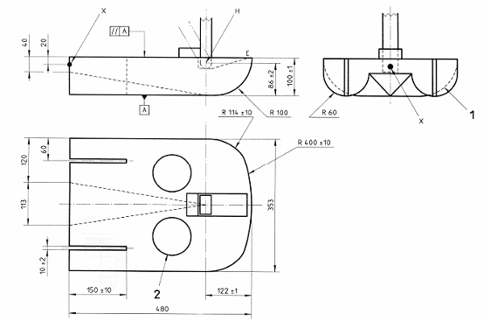
CHÚ DẪN
1 R100 tại H
2 Các quả cân bổ sung thêm
Hình A.1- Bộ phận ghế của RLG cho người lớn

Kích thước tính bằng milimét
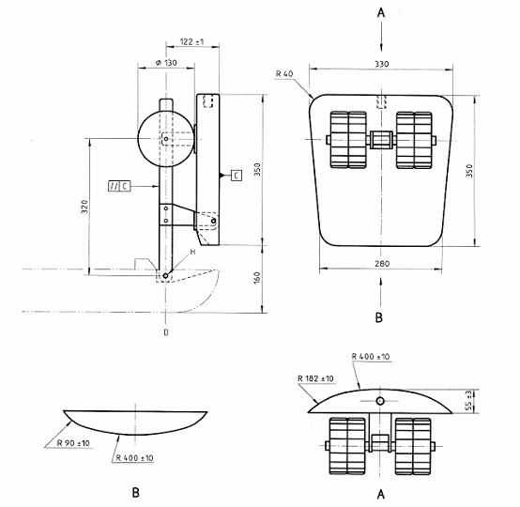
Hình A.2- Bộ phận lưng của RLG cho người lớn

Kích thước tính bằng milimét
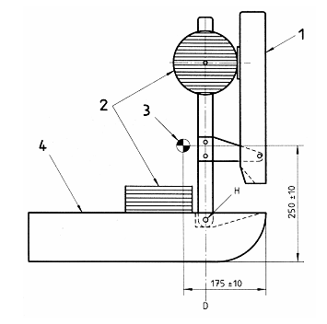
CHÚ DẪN
1 Bộ phận lưng
2 Các quả cân bổ sung thêm
3 Trọng tâm
4 Bộ phận ghế
Hình A.3 - RLG cho người lớn - Vị trí trọng tâm

Kích thước tính bằng milimét
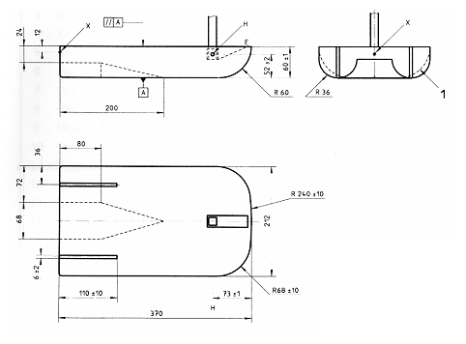
CHÚ DẪN
1 R60 tại H
Hình A.4- Bộ phận ghế của RLG cho trẻ con

Kích thước tính bằng milimét
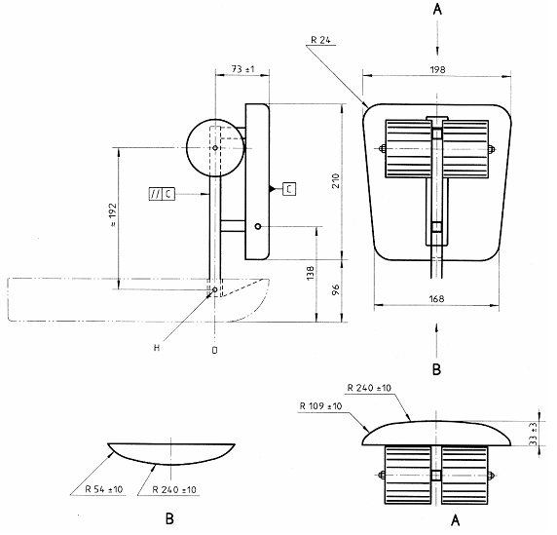
Hình A.5 - Bộ phận lưng cho trẻ con

Kích thước tính bằng milimét
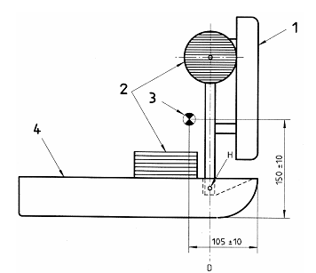
CHÚ DẪN
1 Bộ phận lưng
2 Các quả cân bổ sung thêm
3 Trọng tâm
4 Bộ phận ghế
Hình A.6 - RLG cho trẻ con - Vị trí trọng tâm

Phụ lục B
(tham khảo)
Mẫu ghi dữ liệu
Mẫu ghi dữ liệu đo cần bao gồm các thông tin (xem 8.1) theo trình tự sau:
a) tên và địa chỉ của tổ chức thực hiện các phép đo;
b) tên và địa chỉ của nhà sản xuất xe lăn;
c) kiểu xe lăn, số loạt và số lô;
d) mô tả về sự trang bị đối với xe lăn;
e) cỡ kích thước RLG được sử dụng cho các phép đo;
f) nếu trục bản lề của RLG được cố định như quy định trong 7.2 b) và c), góc của bộ phận lưng của RLG so với phương nằm ngang;
g) ngày đo;
h) các kích thước được đo như đã quy định trong 7.3 và được trình bày trong mẫu sau:
Kích thước | Giá trị cố định hoặc nhỏ nhất | Giá trị lớn nhất, nếu có liên quan | Số lượng các số gia
1 Góc của mặt phẳng ghế  2 Chiều sâu hiệu dụng của ghế  3 Chiều rộng ghế  4 Chiều rộng hiệu dụng của ghế  5 Chiều cao bề mặt ghế tại cạnh trước  6 Góc lưng ghế  7 Chiều cao lưng ghế  8 Chiều rộng lưng ghế  9 Giá tựa đầu ở phía trước lưng ghế  10 Chiều cao của giá tựa đầu ở phía trên ghế  11 Bàn đỡ chân tới ghế  12 Khoảng hở bàn đỡ chân  13 Chiều dài bàn đỡ chân  14 Góc giữa bàn đỡ chân và cẳng chân  15 Góc giữa cẳng chân và bề mặt ghế  16 Chiều cao giá tựa tay  17 Mặt trước giá tựa tới lưng ghế  18 Chiều dài giá tựa tay  19 Chiều rộng giá tựa tay  20 Góc của giá tựa tay  21 Khoảng cách giữa các giá tựa tay  22 Vị trí phía trước của cấu trúc giá tựa tay  23 Đường kính vành đẩy tay  24 Đường kính bánh xe dẫn động  25 Độ dịch chuyển ngang của trục bánh xe  26 Độ dịch chuyển thẳng đứng của trục bánh xe  27 Đường kính bánh xe con lăn | ...⁰  ... mm  ... mm  ... mm  ... mm  ...⁰  ... mm  ... mm  ... mm  ... mm  ... mm  ... mm  ... mm  ...⁰  ...⁰  ... mm  ... mm  ... mm  ... mm  ...⁰  ... mm  ... mm  ... mm  ... mm  ... mm  ... mm  ... mm | ...⁰  ...mm  ... mm  ... mm  ... mm  ...⁰  ... mm  ... mm  ... mm  ... mm  ... mm  ... mm  ... mm  ...⁰  ...⁰  ... mm  ... mm  ... mm  ... mm  ...⁰  ... mm  ... mm  ... mm  ... mm  ... mm  ... mm  ... mm

